Modlitba po svatém přijímání

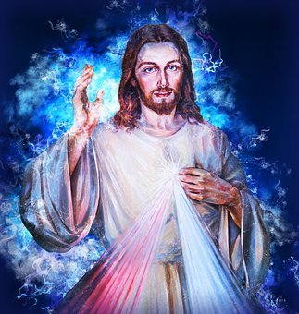

Duše Kristova, posvěť mne,
Tělo Kristovo uzdrav mne,
Krvi Kristova napoj mne,
vodo z boku Kristova obmyj mne,
umučení Kristovo, posilni mne,
o dobrý Ježíši, vyslyš mne,
ve své rány ukryj mne, nedopusť,
abych se od tebe odloučil,
od nepřítele zlého uchraň mne,
v hodině smrti navštiv mne,
přijíti k sobě přikaž mně,
ať s tvými svatými chválím Tě,
na věky věků. Amen.

Modlitba ke svatému Josefu
Vhodná zvláště po svatém růženci.
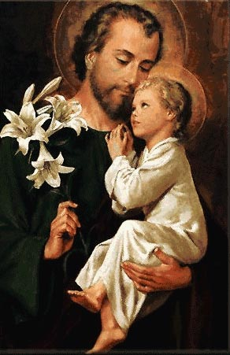
K tobě, svatý Josefe, ve své tísni se utíkáme,
a jako jsme vzývali o pomoc tvou nejsvětější snoubenku, tak i od tebe s důvěrou žádáme ochranu.
Pro lásku, jež tě s neposkvrněnou Pannou a Bohorodičkou spojovala, a pro otcovskou lásku, s jakou jsi Ježíška objímal, pokorně prosíme,
shlédni milostivě na dědictví, které Ježíš Kristus získal svou krví, a našim potřebám svou mocí a pomocí přispívej.
Starostlivý strážce Svaté Rodiny, opatruj vyvolený lid Ježíše Krista.
Odvrať od nás, nejlaskavější otče, všelikou nákazu bludů a mravní zkázy.
Přemocný ochránce náš, milostivě nám s nebe pomáhej v tomto boji s mocí temnot; a jako jsi kdysi Ježíška z největšího nebezpečí života vysvobodil, tak chraň i dnes svatou Církev Boží od úkladů jejích nepřátel a ode všeho protivenství; nás pak všechny ustavičně ochraňuj, abychom podle tvého příkladu a s tvou pomocí svatě žili, zbožně zemřeli a věčné blaženosti v nebesích dosáhli.
Amen.

